**ZASŁYSZANE - PRZECZYTANE**

**O młotku**

Pewien pan domu chciał powiesić sobie nowy obraz. Był już w posiadaniu gwoździa, ale brakowało mu jeszcze młotka. Wiedział, że sąsiad ma ten sprzęt, więc postanowił od niego pożyczyć. Ale w tym momencie ogarnęło go zwątpienie. Co to będzie, gdy sąsiad nie zechce mi pożyczyć owego młotka? Wczoraj już mnie tak jakoś niedbale pozdrowił na klatce schodowej. Może się śpieszył, a może tylko pośpiechem chciał zakryć niechęć do mnie? Może ma jakieś urazy do mnie? Ale co to może być? To muszą być czyste urojenia. Jeżeli ktoś chciałby ode mnie pożyczyć jakieś narzędzie, dałbym mu natychmiast. A dlaczego on nie chce tego zrobić? Jak można być takim „nieużytkiem”? i na dodatek wydaje mu się, że jestem zależny od niego. Po prostu dlatego tylko, że on posiada akurat ten głupi młotek, którego ja potrzebuję… tego już za dużo… I pan domu wypada z mieszkania jak furiat, dzwoni do sąsiada. Sąsiad otwiera drzwi i zanim zdążył powiedzieć „dzień dobry”, ten na niego z krzykiem: - Ty chamie, udław się tym swoim młotkiem!

/Kazimierz Wójtowicz, Okruchy/

**PATRON TYGODNIA**

**6 VII**

bł. Maria Teresa Ledóchowska (1863-1922), dziewica, patronka dzieł misyjnych w Polsce, założycielka pisma „Echo z Afryki”, animującego ruchy misyjne;

**8 VII**

św. Jan z Dukli (ok. 1414-1484), prezbiter, gorliwy duszpasterz i teolog.

17 04 53.tif

**EWANGELIA NA DZIŚ**

KOMENTARZ

Pan Bóg często posyła do nas proroków – ludzi, przez których chce do nas mówić. Przypomina nam dziś o tym słowo Boże. Kim jest prorok? To ktoś, kto przemawia w Bożym imieniu. W Ewangelii usłyszymy o tym, że mieszkańcy Nazaretu słyszeli słowa Pana Jezusa, ale nie chcieli wziąć ich sobie do serca. Niech słowo Boże pomoże nam otworzyć się na Boży dar proroctwa.

*d*

*owiedzi: Synaj/Sefora*

*Odpowiedzi: Synaj/Sefora*

## Mk 6, 1-6

## *Jezus nieprzyjęty w Nazarecie*

Jezus przyszedł do swego rodzinnego miasta. A towarzyszyli Mu Jego uczniowie. Gdy nadszedł szabat, zaczął nauczać w synagodze. A wielu, przysłuchując się, pytało ze zdziwieniem: „Skąd On to ma? I co za mądrość, która Mu jest dana? I takie cuda dzieją się przez Jego ręce. Czy nie jest to cieśla, syn Maryi, a brat Jakuba, Józefa, Judy i Szymona? Czyż nie żyją tu u nas także Jego siostry?” I powątpiewali o Nim. A Jezus mówił im: „Tylko w swojej ojczyźnie, wśród swoich krewnych i w swoim domu może być prorok tak lekceważony”. I nie mógł tam zdziałać żadnego cudu, jedynie na kilku chorych położył ręce i uzdrowił ich. Dziwił się też ich niedowiarstwu. Potem obchodził okoliczne wsie i nauczał.

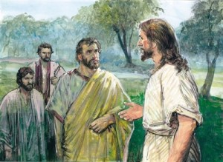

**PRZEWODNIK PO WIERZE**

**Pismo Święte**

**LIST DO KOLOSAN**

Centralnym tematem listu jest wielkość i zwierzchnictwo Jezusa Chrystusa, który to temat ma wpływ na wszystko o czym pisze Paweł.

**Treść**

Pozdrowienie i podziękowanie 1, 1-8

Zwierzchność Chrystusa 1,9 - 2,10

Błędy w Kościele 2,11-19

Końcowe pozdrowienia 4,7-18

**Czas napisania i adresaci**

List do Kolosan jest niemal z pewnością jednym z czterech listów, jakie Paweł napisał będąc więźniem w Rzymie – razem z Listami do Efezjan, Filipian i Filemona. Paweł nigdy nie był w Kolosach, które leżą kilka mil w głąb lądu od Efezu, w zachodniej Turcji. Usłyszał jednak wieści o tamtejszym Kościele od jego założyciela, Epafrasa, który prawdopodobnie przeszedł na chrześcijaństwo podczas wizyty Pawła w Efezie.

**Sławne fragmenty**

Wielkość Chrystusa 1,15-20

„Jeśliście więc razem z Chrystusem powstali z martwych” 3,1-4

„Cokolwiek czynicie, z serca wykonujcie jak dla Pana” 3,23-24

**Główne tematy**

W czasie uwięzienia w Rzymie umysł Pawła pochłaniała wielkość Chrystusa. Jest to kluczowy temat listów do Efezjan i Kolosan. Tym razem Paweł ma szczególny powód, by skupić się na tym temacie. Od Epafrasa dowiedział się o poważnym błędzie wśród chrześcijan w Kolosach, którzy sądzili, że posiadają tajemną wiedzę – wyższą filozofię, przeczącą temu, jakoby Jezus był jedynym „pośrednikiem” pomiędzy ludźmi a Bogiem – i stawali się niewolnikami praw i zarządzeń. Paweł nie sprzecza się w szczegółach, ale stanowczo daje do zrozumienia, że Jezus Chrystus jest wszystkim, czego potrzebują, aby pogodzić się z Bogiem. On wskazuje im drogę w życiu, „w Nim bowiem mieszka cała Pełnia, Bóstwo na sposób ciała” /2,9/.

Odpowiedzi: św. Jan Chrzciciel / w Kanie Galilejskiej

**PIERWSZY LIST DO TESALONICZAN**

Ton pierwszego listu Pawła do chrześcijan w Tesalonice jest tonem wyrażającym ogromną zachętę. Paweł jest ośmielony ich wiarą i sam chce ich jeszcze bardziej wesprzeć.

**Treść**

Pozdrowienie 1,1

Paweł wyraża uznanie dla chrześcijan 1,2 – 3,13

Życie chrześcijan w praktyce 4,1-12

Bądźcie gotowi na ponowne przyjście Chrystusa 4,13 – 5,11

Końcowe polecenia i pozdrowienia 5,12-28

**Nie tylko dla najmłodszych**

**Zagadki biblijne i inne ciekawostki - znalezione tu i tam**

**ZAGADKI BIBLIJNE**

67.

Był prorokiem Najwyższego, przyjście Pana zapowiadał. Chrzcił w Jordanie, jego głowy zażądała Herodiada.

Łk 3, 1-18

Mt 14, 6-11

68.

Gdzie na weselnych godach była matka z synem i gdzie się stała woda najprzedniejszym winem

J 2, 1-11

*Odpowiedzi szukaj w gazetce*

ks. Tarsycjusz Sinka CM, Liturgika/

**CZY TY MNIE KOCHASZ?**

Mariarosa Guerrini OSA

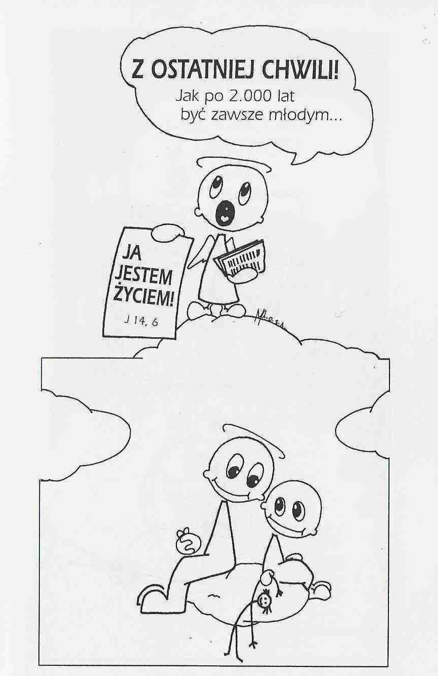

**WARTO PAMIĘTAĆ …**

**SIEDEM SAKRAMENTÓW ŚWIĘTYCH – Sakramenty Pokuty /1/**

SAKRAMENT – WIDZIALNY ZNAK NIEWIDZIALNEJ ŁASKI BOŻEJ.

Sakrament pokuty, nazywany spowiedzią, wymaga niewątpliwie najwięcej wysiłku, jest również sakramentem najtrudniejszym w wypełnieniu i praktykowaniu przez katolików. Spowiedź stanowi jeden z pięciu zasadniczych elementów, z których składa się sakrament pokuty i trzeba powiedzieć, że zwykle stanowi moment przełomowy w praktyce tego sakramentu. Zadaniem sakramentu pokuty jest przywrócenie utraconej równowagi duchowej i przypomnienie znaczenia chrztu świętego, przez który staliśmy się „dziećmi Bożymi” i „nowym stworzeniem”. Stanowi on centrum życia chrześcijańskiego: odrzucamy zło, powracamy do Boga i korzystamy w całej pełni z miłosierdzia Bożego. Proces odrywania się od zła i powrotu do Pana, aby za Nim iść i naśladować Go oraz stawanie się „nowym człowiekiem” według zamiaru Bożego, nigdy nie będzie dla człowieka łatwe.

W sakramencie pokuty, podobnie jak w sakramencie chrztu, nasze działanie jest uprzedzone działaniem Boga. Chrystus wychodzi człowiekowi naprzeciw z pełnią Bożego miłosierdzia: „Bo nie przyszedłem powołać sprawiedliwych, ale grzeszników” (Mt 9, 13). Pierwsze słowa Zmartwychwstałego Pana, skierowane do zebranych Apostołów, są potwierdzeniem Jego uprzedzającej miłości: „«Jak Ojciec Mnie posłał, tak i Ja was posyłam». Po tych słowach tchnął na nich i powiedział im: «Weźmijcie Ducha Świętego! Którym odpuścicie grzechy, są im odpuszczone, a którym zatrzymacie, są im zatrzymane»” (J 20, 21-23).

**Sakrament wiary w miłosierdzie Boże**

Chrystus umarł na krzyżu, abyśmy ujrzeli bezgraniczną miłość Boga Ojca do ludzi i mogli dostąpić przebaczenia grzechów. Sakrament pokuty jest narzędziem miłości przebaczającej Boga, podarowanej nam przez Chrystusa w Jego Kościele. Ks. Kazimierz Mielczarek, Sakramenty – siedem znaków w życiu Kościoła.

**INTENCJE MSZALNE**

**TYDZIEŃ 04.07.2021 – 11.07.2021**

|  |  |
| --- | --- |
| **04.07 - Niedziela** | 08.00 – + Józef Samsel  **TRANSMISJA MSZY O 11.00**  11.00 – + Stanisława Kałędek /greg/  11.00 – Dziękczynna z prośbą o łaskę zdrowia i Boże błogosławieństwo dla P. Marianny Białej w 80 rocznicę urodzin - int. odprawiana poza parafią  11.00 – + Marianna Lipka – int. od KŻR - int. odprawiana poza parafią |
| **05.07 - Poniedziałek** | 07.30 – + Władysława Wróbel /up/  08.00 – + Stanisława Kałędek /greg/ |
| **06.07 - Wtorek** | 07.30 – + Waldemar Pyśk i Kazimierz Banul  08.00 – + Stanisława Kałędek /greg/ |
| **07.07 – Środa** | 07.20 – Nowenna do św. Józefa  07.30 – + Mirosław Majewski /up/  Nowenna do Matki Bożej Nieustającej Pomocy  08.00 – + Stanisława Kałędek /greg/ |
| **08.07 – Czwartek** | 07.30 – + Kazimierz i Józef Banul, Henryka i Tadeusz Ryms  08.00 – + Stanisława Kałędek /greg/ |
| **09.07 – Piątek** | 07.30 – + Edward Kostrzewa /2 rocznica śmierci/  08.00 – + Stanisława Kałędek /greg/ |
| **10.07 – Sobota** | 07.30 – + Ryszard Cichy  08.00 – + Stanisława Kałędek /greg/  08.30 – O zdrowie, opiekę Matki Bożej, Boże błogosławieństwo i potrzebne łaski dla P. Janiny i wszystkich wnuczków  08.30 – O łaskę zdrowia, opiekę Matki Bożej i Boże błogosławieństwo dla Nikoli Bryskiej z okazji 1 rocznicy urodzin - int. odprawiana poza parafią |
| **11.07 – Niedziela** | 08.00 – O łaskę zdrowia, Boże błogosławieństwo i dary Ducha Świętego dla Damiana z okazji 18 rocznicy urodzin  **TRANSMISJA MSZY O 11.00**  11.00 – + Stanisława Kałędek /greg/  Chrzest |

**OGŁOSZENIA DUSZPASTERSKIE**

1. Czas wakacji, urlopów, odpoczynku jest okazją do pogłębiania relacji z Bogiem przez modlitwę, lekturę Pisma Świętego, celebrowanie niedzieli i spotkania na Eucharystii, na które wcześniej, z powodu zabiegania, musieliśmy znaleźć czas. Teraz możemy go zaplanować, by spotkać Jezusa, który jest naszym bratem podobnym do nas we wszystkim prócz grzechu. Zadbajmy, zwłaszcza w tym czasie, by spotkanie z Jezusem było zawsze spotkaniem godnym Jego miłości. 2. Jak widzimy, przy kościele, znajduje się materiał do wykonania chodnika procesyjnego. Dziękuję firmie ANKROM – P. Krajewkich, za pomoc w rozładowaniu transportu. Wykonanie chodnika przewidziane jest na wrzesień i jestem w kontakcie z firmą, która ma to wykonać, i w jaki sposób trzeba przygotować teren pod tę kamienną kostkę. Jak wspominałem, mamy zaoszczędzone pieniądze, ale ze względu na panującą sytuację, gdzie wszystko podrożało, jeszcze potrzebujemy trochę. Za każdą ofiarę, za zrozumienie i za każde „otwarte serce” – dziękuję. 3. Związek małżeński pragnę zawrzeć następujące osoby: Artur Łukasz Skrodzki, kawaler, zamieszkały na terenie parafii tutejszej oraz Karolina Maria Pisowacka, panna zamieszkała na terenie parafii pw. Bogarodzicy Dziewicy Matki Kościoła w Olsztynie – zapowiedź druga

Łukasz Lis, kawaler, zamieszkały na terenie parafii pw. Najświętszego Ciała i Krwi Chrystusa w Legionowie oraz Olga Anna Deptuła, panna, zamieszkała na terenie parafii tutejszej – zapowiedź druga

17 04 01.tif

|  |
| --- |
| **ŻYCZYMY UDANEGO I BŁOGOSŁAWIONEGO TYGODNIA UŚMIECHNIJ SIĘ!** |

